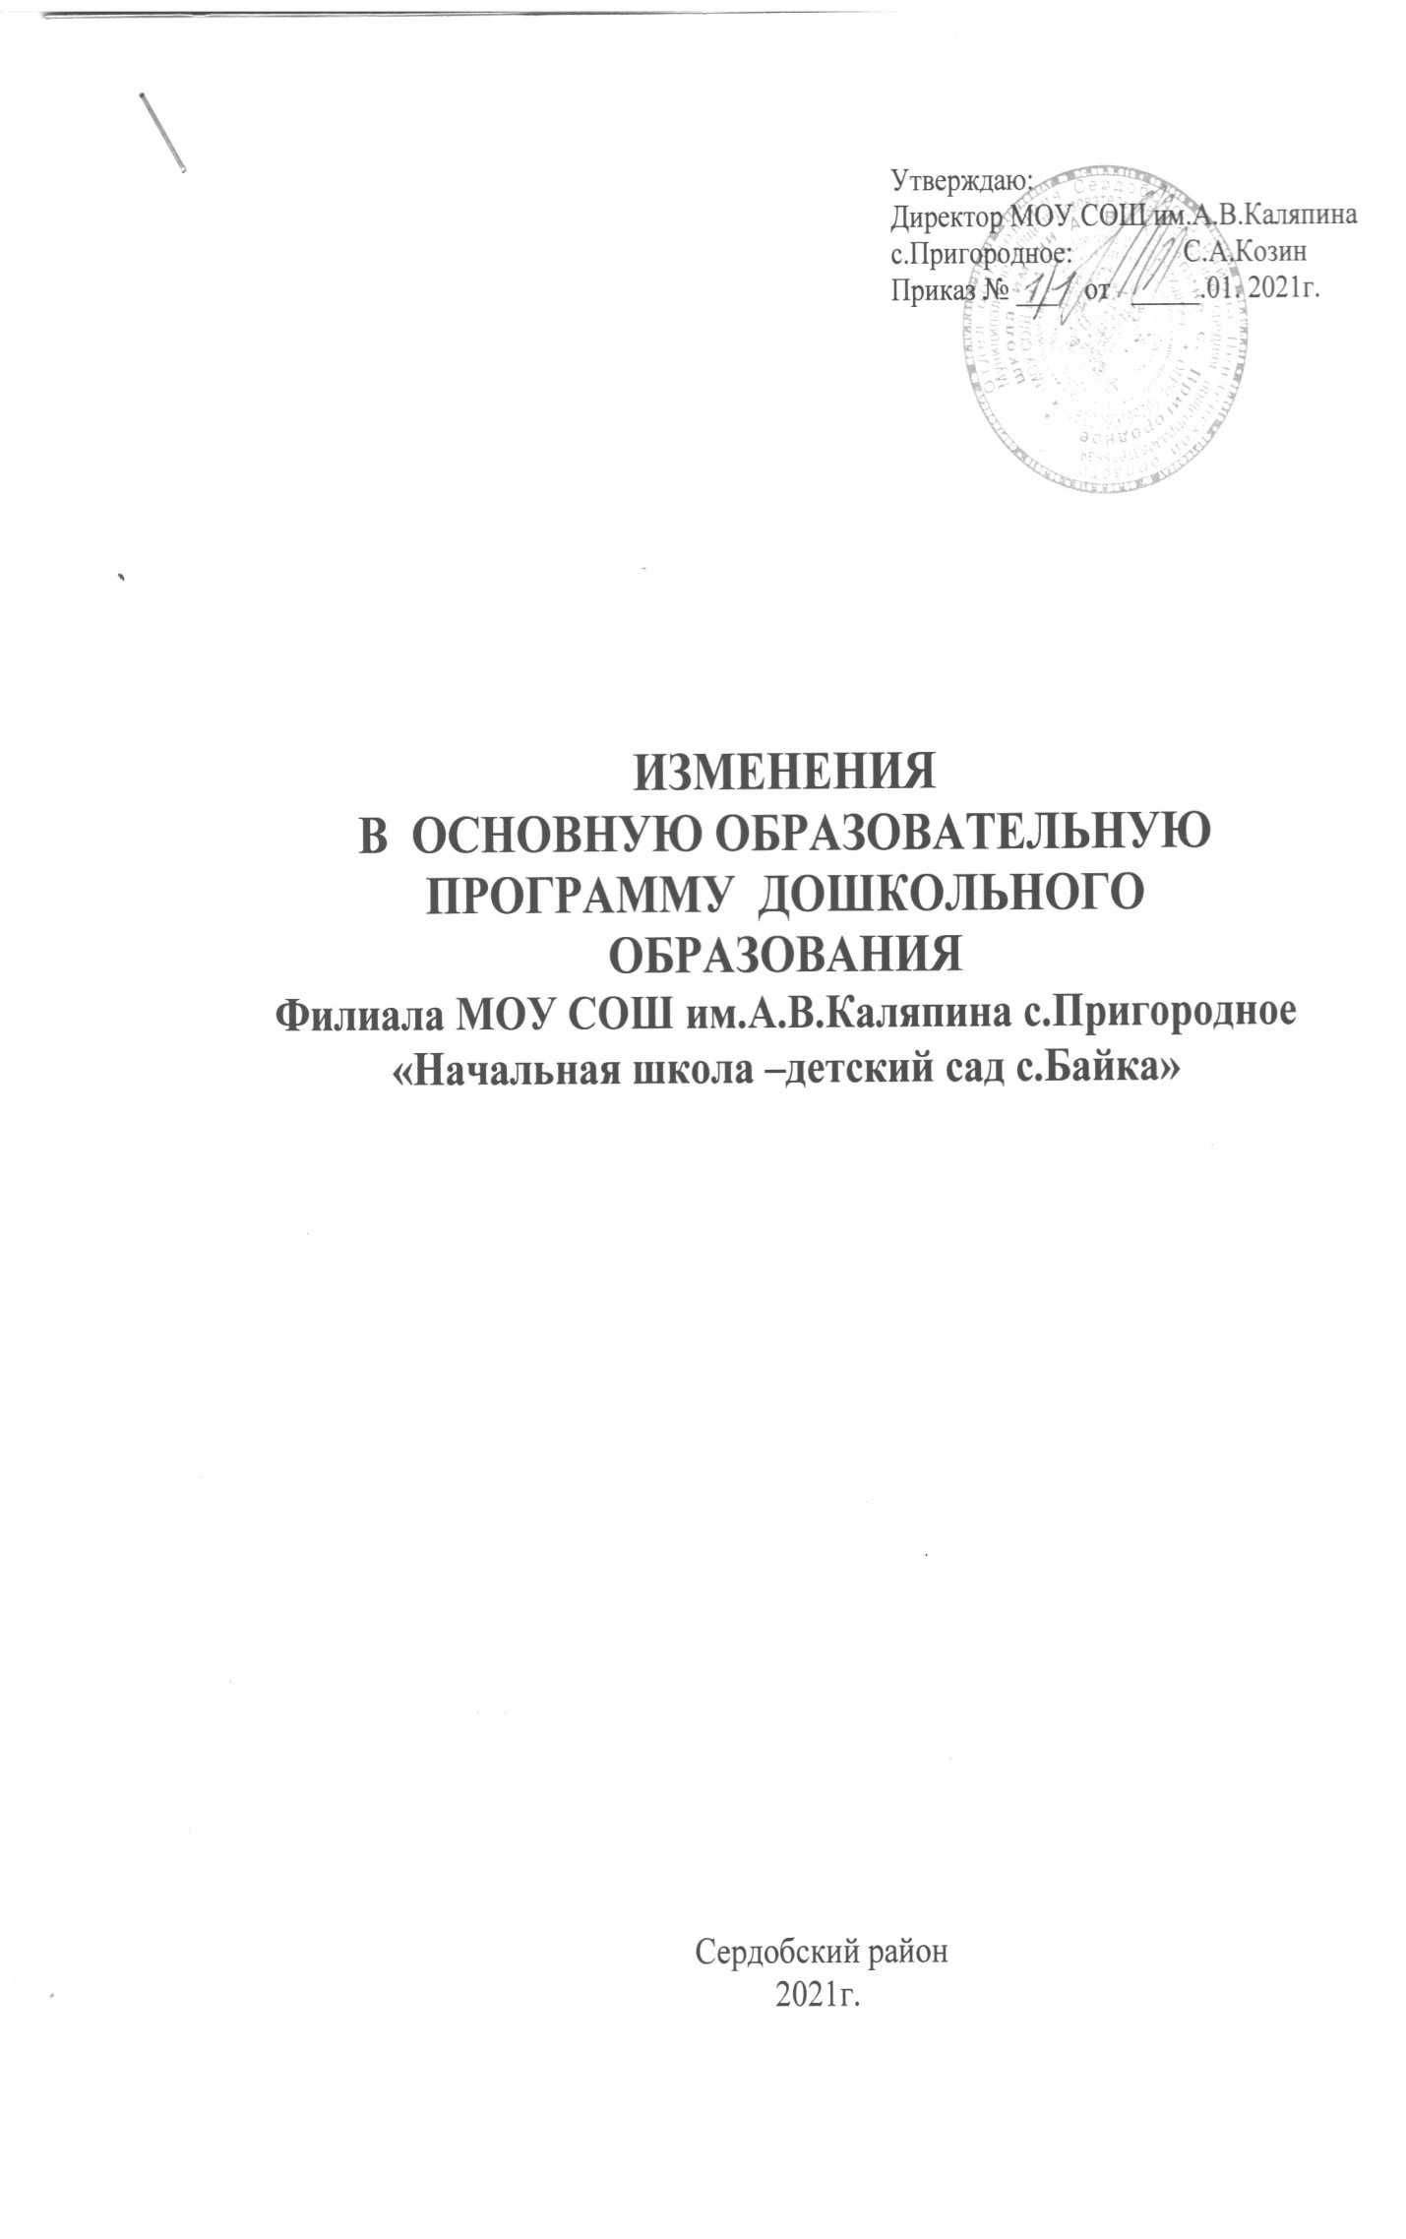
- Пункт п.1.1.изложить в новой редакции.

1.1 Пояснительная записка
Основная образовательная программа Филиала МОУ СОШ им.А.В.Каляпина с.Пригородное "Начальная школа -детский сад с.Байка"(далее – Программа) разработана в соответствии с Федеральным государственным образовательным стандартом дошкольного образования (далее - ФГОС ДО).
Нормативно-правовой основой для разработки основной образовательной программы являются следующие нормативные документы:
- Федеральный закон от 29.12.2012 №273-ФЗ «Об образовании в Российской Федерации» (с последующими изменениями);
- Приказ Министерства образования и науки РФ от 17 октября 2013 г. № 1155 (ред. от 21.01.2019) «Об утверждении федерального государственного образовательного стандарта дошкольного образования»;
- Письмо Министерства образования и науки РФ и Департамента общего образования от 28 февраля 2014 года № 08-249 «Комментарии к ФГОС дошкольного образования»;

- Приказ Минпросвещения России от 31.07.2020 № 373 "Об утверждении Порядка организации и осуществления образовательной деятельности по основным общеобразовательным программам - образовательным программам дошкольного образования";

- Приказ Минпросвещения России от 15.05.2020 № 236 (ред. от 08.09.2020) "Об утверждении Порядка приема на обучение по образовательным программам дошкольного образования";

- Приказ Минобрнауки России от 28.12.2015 №1527 (ред. от 25.06.2020) «Об утверждении Порядка и условий осуществления перевода обучающихся из одной организации, осуществляющей образовательную деятельность по образовательным программам дошкольного образования, в другие организации, осуществляющие образовательную деятельность по образовательным программам соответствующих уровня и направленности»;
- Приказ Министерства образования и науки РФ от 28.12.2010№2106 «Об утверждении и введении в действие федеральных требований к образовательным учреждениям в части охраны здоровья обучающихся, воспитанников»;
- Письмо Министерства образования и науки России от 17.06.2013 № ИР-535/07 «О коррекционном и инклюзивном образовании детей»;
- Приказ Минобрнауки России от 09.11.2015 № 1309 (ред. от 18.08.2016) «Об утверждении Порядка обеспечения условий доступности для инвалидов объектов и предоставляемых услуг в сфере образования, а также оказания им при этом необходимой помощи»;
- Постановление Главного государственного санитарного врача Российской Федерации от 28.09.2020 № 28 «Об утверждении санитарных правил СП 2.4. 3648-20 «Санитарно-эпидемиологические требования к организациям воспитания и обучения, отдыха и оздоровления детей и молодежи»;
- Устав МОУ СОШ им.А.В.Каляпина с.Пригородное;
- с учётом «Примерной основной образовательной программы дошкольного образования».
Локальные акты:
Положение о разновозрастной группе Филиала МОУ СОШ им.А.В.Каляпина с.Пригородное "Начальная школа -детский сад с.Байка";

Положение о порядке приёма воспитанников на обучение по образовательной программе дошкольного образования в Филиале МОУ СОШ им.А.В.Каляпина с.Пригородное "Начальная школа -детский сад с.Байка";

Положение внутреннего распорядка воспитанников разновозрастной группы Филиала МОУ СОШ им.А.В.Каляпина с.Пригородное "Начальная школа - детский сад с.Байка";
Положение о порядке прекращения отношений между Филиалом МОУ СОШ им.А.В.Каляпина с.Пригородное "Начальная школа -детский сад с.Байка" и родителями несовершеннолетних (законных представителей);
Положение о порядке и условиях осуществления перевода обучающихся из Филиала МОУ СОШ им.А.В.Каляпина с.Пригородное "Начальная школа -детский сад с.Байка", осуществляющего образовательную деятельность по образовательной программе дошкольного образования, в другие организации, осуществляющие образовательную деятельность по образовательным программам соответствующих уровня и направленности;
Положение о формировании, ведении, проверке и хранении личных дел воспитанников.

Программа определяет содержание и организацию образовательной деятельности на уровне дошкольного образования.
Программа реализуется на государственном языке Российской Федерации – русском.
Полное название ОО – Филиал Муниципального общеобразовательного учреждения средней общеобразовательной школы им.А.В.Каляпина с.Пригородное "Начальная школа -детский сад с.Байка"
Сокращенное наименование – Филиал "Начальная школа -детский сад с.Байка"
Юридический адрес – 442868; Пензенская область, Сердобский район, с.Пригородное, ул.Школьная площадь, д.8
Телефон - 8(841 67) 9-65-40
Электронный адрес : (e-mail): E-mail: emle55@mail.ru
Официальный сайт: http://ds-baika.edu-penza.ru/auth/
Учреждение осуществляет образовательную деятельность по следующему адресу:
Пензенская область, Сердобский район, с. Байка, ул. Советская , д. 8.
Учредитель – Отдел образования Сердобского района.
Муниципальное общеобразовательное учреждение средняя общеобразовательная школа имени А.В.Каляпина с.Пригородное имеет лицензию на осуществление образовательной деятельности по « Основной общеобразовательной программе дошкольного образования» регистрационный номер 11619 от 23.11.2015г. серия №58 Л01 № 0000431; выдана Министерством образования Пензенской области на основании приказа Министерства образования Пензенской области от 23.11.2015 года № 191/ЛА, срок действия лицензий бессрочно.
-Свидетельство о государственной аккредитации серия 58А01 0000343 от 08 июня 2015 года, регистрационный № 6158.
- Свидетельство о постановке на учет Российской организации в налоговом органе по месту нахождения на территории Российской Федерации, ИНН 5805006036 КПП 580501001.
- Свидетельство о внесении записи в Единый государственный реестр юридических лиц от 10 апреля 2017 года за государственным регистрационным номером (ОГРН) 1025800600891.
- Свидетельство о государственной регистрации права, кадастровый номер:
58/001/004/2017-16772.
Устав Муниципального общеобразовательного учреждения средней общеобразовательной школы имени А.В.Каляпина с.Пригородное принят ИФНС России от 07.09.2017г. за ГРН 2175835253790, Приказ Отдела образования от 30.08.2017г. №174.
Администрация ДОУ:
- и.о.заведующего филиалом "Начальная школа -детский сад с.Байка" – Емлевская Ольга Вячеславовна
Финансирование – бюджетное
Режим работы – 9 часов: 7.30 –16.30; выходные – суббота и воскресенье, праздничные дни.
Виды групп: разновозрастная общеразвивающей напрвленности.
Приоритетное направление: физическое развитие.
Общие требования к приему воспитанников в детский сад определяется законодательством Российской Федерации. Порядок приема воспитанников в детский сад определяется Учредителем. В Филиал "Начальная школа -детский сад с.Байка" принимаются дети от 2 лет до прекращения образовательной деятельности. Контингент воспитанников формируется в соответствии с их возрастом и видом дошкольного образовательного учреждения.

- Пункт п.1.1.3. изложить в новой редакции.

1.1.3. Значимые характеристики, в том числе характеристики особенностей развития детей раннего и дошкольного возраста.
Характеристика особенностей развития детей раннего возраста
Главным в содержании жизни ребенка в раннем возрасте становится усвоение человеческих способов использования предметов и развитие речи.
Действуя с предметами, экспериментируя с материалами и веществами (песок, вода, тесто и пр.), ребенок открывает для себя их физические (форму, величину, цвет), динамические свойства, пространственные отношения (далеко, близко), разделение целого на части и составление целого из частей.
Назначение предмета, способ его употребления открывает ребенку взрослый человек. Постепенно ребенок начинает сравнивать свои действия с действиями взрослого, подражая ему.
Развитие предметной деятельности подготавливает ребенка к игре. Он хочет все делать сам - в своей самостоятельной сюжетно-отобразительной игре воспроизводит с помощью предметов-заместителей отдельные простые события повседневной жизни; много и разнообразно играет.
К концу раннего возраста возникают предпосылки развития сюжетно-ролевой игры. Ребенок уже многое знает, многое умеет и хочет быть не просто «повелителем» вещей, но и «распорядителем» отношений, может взять на себя роль другого человека, сказочного персонажа. В игре впервые проявляется инициатива ребенка в постановке и решении игровой задачи, что является признаком творческого начала в его деятельности.
Под влиянием предметной деятельности, игры и общения в раннем возрасте развиваются восприятие, мышление, памяти и другие познавательные процессы.
Продолжается развитие всех органов и физиологических систем, совершенствуются их функции. Ребенок становится более подвижным и самостоятельным («Я сам»), что требует от взрослого особого внимания к обеспечению его безопасности.
Характеристика особенностей развития детей дошкольного возраста
В дошкольном возрасте (3-7 лет) происходит дальнейший рост и развитие организма. Совершенствуются физиологические функции и процессы. Активно формируется костно-мышечная система. На фоне общего физического развития совершенствуется нервная система ребенка: улучшается подвижность, уравновешенность, устойчивость нервных процессов.
Дети дошкольного возраста отличаются высокой двигательной активностью, обладают достаточным запасом двигательных умений и навыков, им лучше удаются движения требующие скорости и гибкости, а их сила и выносливость пока еще не велики.
При переходе от раннего к дошкольному возрасту изменяется социальная ситуация развития ребенка - он выходит за пределы своего семейного круга, и устанавливает отношения с более широким миром взрослых людей. Ребенок начинает воспринимать взрослых как носителей общественных функций в системе отношений с другими людьми. В результате возникает противоречие между желаниями ребенка и его возможностями. Разрешение этого противоречия происходит в игре, прежде всего в сюжетно-ролевой. Кроме сюжетно-ролевой дети интенсивно используют и другие формы игры: режиссерские, игры фантазии, игры с правилами.
После пяти лет резко возрастает потребность ребенка в общении со сверстниками. В старшем возрасте происходит активное развитие диалогической речи. Диалог детей приобретает характер скоординированных предметных и речевых действий. В недрах диалогического общения дошкольников зарождается и формируется новая форма речи - монолог.
Познавательные процессы претерпевают качественные изменения; развивается произвольность действия. Наряду с наглядно-образным мышлением появляются элементы словесно-логического мышления. Продолжают развиваться специальные способы ориентации, такие как экспериментирование с новым материалом и моделирование. Экспериментирование тесно связано у дошкольников с практическим преобразованием предметов и явлений. Развивается способность к анализу и синтезу, самоконтролю и самооценке при выполнении работ. У детей появляется особый интерес к печатному слову, математическим отношениям. Они с удовольствием узнают буквы, овладевают звуковым анализом слова, счетом и пересчетом отдельных предметов.
Эстетическое отношение к миру у дошкольника становится более осознанным и активным. Он уже в состоянии не только воспринимать красоту, но и в какой-то мере создавать ее. Слушая чтение книг, дошкольники сопереживают, сочувствуют литературным героям, обсуждают их действие. При восприятии изобразительного искусства им доступны не только наивные образы детского фольклора, но и произведения декоративно-прикладного искусства, живописи, графики, скульптуры. В рисовании и лепке дети передают характерные признаки предмета: формы, пропорции, цвет; замысел становится более устойчивым.
Дошкольников отличает эмоционально-яркая реакция на музыку. Появляется интонационно-мелодическая ориентация музыкального восприятия, значительно обогащается индивидуальная интерпретация музыки.
У детей дошкольного возраста становятся достаточно устойчивыми навыки самообслуживания. Они могут самостоятельно и осознанно выполнять многие гигиенические и закаливающие процедуры.
Дошкольники с удовольствием участвуют в элементарно-трудовой деятельности, умеют планировать работу, трудиться в коллективе, проявляют интерес к труду взрослых, стремятся беречь результаты труда.

Основными участниками реализации программы являются: дети раннего и дошкольного возраста, родители (законные представители), педагоги.

Возрастные и индивидуальные особенности контингента детей, воспитывающихся в образовательном учреждении.

Комплектование групп дошкольного образовательного учреждения.
Общие требования к приему воспитанников в детский сад определяется законодательством Российской Федерации, а также Приказа Минпросвещения России от 15.05.2020 № 236 (ред. от 08.09.2020) "Об утверждении Порядка приема на обучение по образовательным программам дошкольного образования";
В детский сад принимаются дети от 2 года до прекращения образовательной деятельности. Контингент воспитанников формируется в соответствии с. их возрастом и видом дошкольного образовательного учреждения.
Количество групп в детском саду определяется Учредителем исходя из их предельной наполняемости.
Формирование контингента воспитанников проводит заведующий детским садом.
В детском саду функционируют группы общеразвивающей и компенсирующей направленности. Наполняемость в группах определяется Приказ Минпросвещения России от 31.07.2020 № 373 "Об утверждении Порядка организации и осуществления образовательной деятельности по основным общеобразовательным программам - образовательным программам дошкольного образования"; соответствуют требованиям СП 2.4. 3648-20 «Санитарно-эпидемиологические требования к организациям воспитания и обучения, отдыха и оздоровления детей и молодежи»;

Образовательная программа разработана на основе изучения контингента родителей (образовательный, возрастной уровень) с учетом их социального заказа как активных участников педагогического процесса и определяет содержание и организацию образовательного процесса для детей дошкольного возраста от 2 лет до прекращения образовательной деятельности с учетом их возрастных и индивидуальных особенностей. Данная работа направлена на формирование общей культуры, развитие физических, интеллектуальных и личностных качеств, формирование предпосылок учебной деятельности, обеспечивающих социальную успешность, сохранение и укрепление здоровья детей дошкольного возраста, коррекцию недостатков в физическом и (или) психическом развитии детей, а также разностороннее развитие детей по основным направлениям – физическому, социально-коммуникативному, познавательному, речевому и художественно-эстетическому.

Учитывая большой спрос родителей, нами были выбрано следующие приоритетное направление: физическое развитие.
Организованная образовательная деятельность для реализации приоритетного направления реализуется в планировании работы по образовательной области «Физическое развитие», через организацию проектной деятельности, проведение акций, а так через организацию совместной деятельности воспитателя с детьми. Специальных занятий в модели образовательной деятельности в группе не предусматривается

